Last name BARCA Name GIUSEPPE “matricola”:0620600038

Section 4: STABILITY OF LINEAR DYNAMIC SYSTEMS
A dynamic process has the following linear transfer function

$$G_{p}=\frac{\frac{n+0\text{.}5}{n−0\text{.}5}−s}{\left(0\text{.}1\frac{n+0\text{.}5}{n−0\text{.}5}s^{2}+1\text{.}1s+\frac{1}{n}\right)}$$

where n = 13

n=13

s=tf('s')

n =

13

Transfer function:
s

>> Gp=(((13+0.5)/(n-0.5)-s)/(0.1*(n+0.5)/(n-0.5)*s^2+1.1*s+1/n))

Transfer function:
-s + 1.08
---------------------------
0.108 s^2 + 1.1 s + 0.07692

Zero/pole/gain:
-9.2593 (s-1.08)
---------------------
(s+10.11) (s+0.07042)

>> z=zero(Gp)

z =

1.0800

>> p=pole(Gp)

p =

-10.1148
-0.0704

In tal caso la funzione di trasferimento nella forma fattorizzata con costanti di tempo (forma di Bode), non presenta al denominatore un termine puramente integrativo o del tipo s^g. Dunque il gain statico Kp coincide con il limite per s->0 della Gp e può essere calcolato tramite il comando dcgain.

>> Kp=dcgain(Gp)

Kp =

14.0400

- Is this a minimum phase system?
Si verifica facilmente che ciò è vero se il sistema dinamico G(s) gode contemporaneamente delle seguenti proprietà:
  - ha guadagno positivo
  - è priva di tempo morto
  - tutti i poli di G(s) hanno parte reale negativa o nulla
  - tutti gli (eventuali) zeri di G(s) hanno parte reale negativa o nulla

Questo non è un sistema a fase minima in quanto presenta uno zero con parte reale positiva
z=1.08

- How much is the gain?

Il gain statico è stato calcolato sopra mi limito a riportarlo Kp = 14.0400

- How many and how much are the time constants?

Zero/pole/gain:
-9.2593 (s-1.08)
---------------------
(s+10.11) (s+0.07042)

Riscrivendo il sistema nella forma di Bode:

Gp= 14.0461*(-0.9259*s+1)/[(0.0989*s+1)(14.2*s+1)]

Abbiamo due costanti di tempo al denominatore T1=0.0989 e T2=14.2 (di primo ordine) ed una costante di tempo al nominatore Ta= -0.9259, negativa, che è un lead time, infatti il sistema presentando uno zero positivo ed una Ta negativa è a risposta inversa.

Part A: Root locus
Plot the root locus by means of Matlab© and SisoTool resources, attach it and answer here the following questions:
Per disegnare il root locus si utilizzano le regole di Evans. Le regole di Evans si distinguono in due tipologie : regole di Evans per la costruzione del luogo delle radici diretto e regole di Evans per la costruzione del luogo delle radici inverso. Affinché si abbia luogo “Diretto” o luogo “Inverso” è determinante il segno della costante di trasferimento K. Se K>0 allora si ha un luogo delle radici “Diretto”. Se K<0 allora si ha un luogo delle radici “Inverso”. Conviene valutare se il luogo è diretto o inverso e quindi quale variante delle regole di Evans utilizzare, sulla base della forma fattorizzata in zeri e poli. Attraverso il comando zpk(G) si trasforma la funzione di trasferimento nella forma fattorizzata in zeri e poli a fattore del cui nominatore vi è la costante di trasferimento k. Dal segno della k si intuisce se applicare le regole di Evans del luogo diretto o del luogo inverso. Le regole di Evans presentano queste variazioni in base al segno di K nel rispetto del criterio della magnitudine e del criterio dell’angolo.

Zero/pole/gain:
-9.2593 (s-1.08)
---------------------
(s+10.11) (s+0.07042)

Da qui è evidente che la costante di trasferimento k è negativa e vanno applicate le regole per luogo inverso
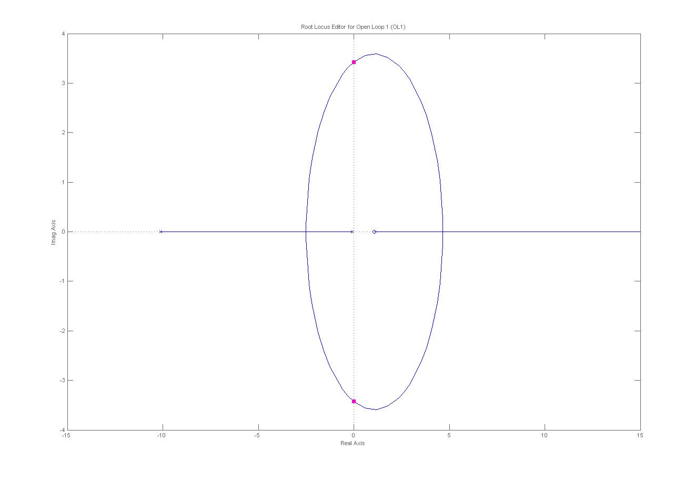

- Determine poles, zeroes and No. of trajectories.

Per REGOLA 1 (numero di loci): il numero di traiettorie è uguale al numero di poli N della open loop transfer function – quindi abbiamo 2 loci;

- Do you use direct or inverse root locus rules? Why?
Ho risposto precedentemente a questa domanda, in ogni caso uso le regole per il luogo inverso in quanto la costante di trasferimento k (diversamente dal gain static Kp) è negative.

- Determine parts of root locus coincident with the real axis.

Per la REGOLA 3 bis di Evans : l’asse reale fa parte del root locus se e solo se, preso un punto generico di esso, la somma del numero di poli e di zeri che si trovano a destra di tale punto è PARI (luogo inverso). Il tratto dell’asse reale a sinistra di tale punto fa parte del root locus finché non si incontra un altro polo o uno zero che fa diventare la conta dispari. Se vi sono poli o zeri di molteplicità q, questi devono essere contati q volte. Questa proprietà è dovuta al rispetto del criterio dell’angolo.
Per quanto detto e confermato poi dal grafico prodotto da Sisotool fa parte dell’asse reale il segmento -10.1148<x<-0.0704 ed il semiasse x>1.08

- Discuss existence of asymptotes and, if possible, calculate the gravity center and angles formed with the real axis.

Per REGOLA 4-bis (asintoti): quando i poli della open loop transfer function sono maggiori degli zeri, le n-m traiettorie rimanenti vanno verso degli zeri ad infinito (per k->∞) e lo fanno in maniera asintotica. Gli asintoti sono quindi in numero q=(n-m)=1. Gli asintoti adiacenti formano lo stesso angolo e tutti intersecano l’asse reale con angoli ben definiti dalla relazione per luogo inverso:

Teta_k=(2k)π/q dove q=n-m e dove k=0,1,…,q-1

In tal caso abbiamo un solo asintoto con Teta_1=0°

Poiché il root locus è simmetrico rispetto all’asse reale, gli asintoti si intersecano in un “centro di gravità” che giace sull’asse reale. Quindi tutti gli asintoti intersecano l’asse reale in questo punto definito dalla relazione:

Gamma=(Σpoli di GH(s) –Σzeri di GH(s))/q

>> Gamma=(sum(p)-sum(z))/1

Gamma =

-11.2652

Anche se in tal caso non è necessario calcolarlo visto che abbiamo un solo asintoto

- Discuss starting and ending angles for poles and zeroes, and calculate those for complex poles.
Per la REGOLA 6 bis (angoli di partenza e di arrivo): Gli angoli di partenza θpj da un polo pj e di arrivo θzi ad uno zero zi possono essere calcolati applicando la condizione dell’angolo ad un punto del root locus molto vicino allo zero e/o al polo in questione. Per un luogo delle radici INVERSO, detta v la molteplicità dello zero zi e q la molteplicità del polo pj, valgono le seguenti relazioni per gli angoli di partenza dal polo e di arrivo allo zero:

θzk,v=1/v*[(2k)π+Σ<(zk-pj)-Σ<(zk-zi)] dove k=0,…,v-1 infatti avendo lo zero una molteplicità v, v traiettorie formanti v angoli termineranno in esso ;
θpk,q=1/q*[(2k)π+Σ<(pq-zi)-Σ<(pq-pj)] dove k=0,…,q-1 infatti avendo il polo una molteplicità q, q traiettorie formanti q angoli partiranno da esso;

In Matlab questo calcolo può essere facilmente effettuato per il luogo INVERSO come segue:

poli
tetap(1)=2*pi+sum(angle(p(1)-z))-sum(angle(p(1)-p))

zeri
tetaz(1)=2*pi+sum(angle(z(1)-p))-sum(angle(z(1)-z))

Inoltre gli angoli di partenza dai poli singoli (con molteplicità unitaria) e di arrivo agli zeri singoli che giacciono sull’asse reale sono sempre 0 e/o π.

Poiché i poli giacciono sull’asse reale p1=-10.1148 ha in angolo di partenza di 0° e p2=-0.0704 ha un angolo di partenza di 180°. Anche lo zero z1=1.08 è sull’asse reale e ha un angolo di arrivo di 180°

- Discuss and, if possible, calculate the breakaway points
Per la REGOLA 5 (punti di breakaway e punti di break-in): un punto di breakaway è un punto in cui il locus lascia l’asse reale – in particolare quando due o più loci si incontrano sull’asse reale mentre si dirigono verso i loro rispettivi punti di arrivo (zeri della open loop tf) che non vi giacciono (sull’asse reale), questi loci si incontrano e lasciano l’asse reale proprio nel punto di breakaway e lo abbandonano con angoli bene definiti. Al punto di breakaway, quindi, corrispondono radici multiple della closed loop transfer function.

Un punto di break-in è lo speculare del punto di breakaway, nel senso in cui i loci rientrano nell’asse reale dirigendosi verso i loro punti di arrivo proprio nel punto di break-in, incontrandosi con angoli ben definiti e separandosi l’uno dall’altro, verso i corrispettivi zeri di arrivo.
Il punto di Breakaway è il punto sull’asse reale dal quale emergono due traiettorie provenienti da due poli adiacenti o entrano due traiettorie convergenti in due zeri adiacenti.
Poiché vi deve essere simmetria rispetto all’asse reale l’angolo di breakaway (o di break-in) con cui si dipartono (o entrano) dall’asse reale le traiettorie dei loci è:
Teta=180°/k dove k=numero di loci convergenti
In tal caso abbiamo un punto di breakaway ed uno di break-in in cui convergono due traiettorie, dunque Teta=90° per ambedue i punti

E’ possibile trovare questi punti via differenziazione. Sappiamo infatti che affinché un punto s del piano complesso appartenga al root locus deve soddisfare la relazione (per luogo diretto):
k=-1/GH(s)
Se tale punto s deve appartenere all’asse reale, la sua parte immaginaria sarà nulla e l’ascissa complessa s diviene l’ascissa reale x. Affinché x, giacente sull’asse reale, appartenga al root locus deve soddisfare la relazione:
k=-1/GH(x)
Inoltre è possibile dimostrare che :1) Al punto di breakaway |k| è massimo per i punti del root locus sull’asse reale; 2) Viceversa |k| è minimo al break-in point per i punti del root locus sull’asse reale. Quindi questi punti possono essere trovati differenziando k e ponendo la derivata pari a zero :
d(k)/ds=0 con Im(s)=0 o equivalentemente d(GH(s))/ds=0 con Im(s)=0
Questo equivale a risolvere la seguente equazione di grado n (dove n è il numero di poli): $\sum_{i=1}^{m}{\frac{1}{s−\text{zi}}=\sum_{j=1}^{n}{\frac{1}{s−\text{pj}}}}$
Questa equazione di grado n avrà n soluzioni. Di queste n soluzioni sono punti accettabili solo i risultati reali che giacciono sul root locus. C’è da dire che normalmente questa equazione va risolta per tentativi o la soluzione va dedotta graficamente, tuttavia ho elaborato l’implementazione di una risoluzione in Matlab che segue la via di differenziazione:

>>syms x % crea un oggetto simbolico x, variabile reale%
Y=G(x)H(x) % quindi Im(s)=0, s=x%
D=diff(Y) % effettua la derivata di Y(x) %
Solve(D) %trova gli zeri dell’equazione D(x)=0%
>> syms x
>> Y= ((-x+1.08)/(0.108*x^2+ 1.1*x+0.07692))

Y =

(-x+27/25)/(27/250*x^2+11/10*x+1923/25000)

>> D=diff(Y)

D =

-1/(27/250*x^2+11/10*x+1923/25000)-(-x+27/25)/(27/250*x^2+11/10*x+1923/25000)^2*(27/125*x+11/10)

>> b=solve(D)

b =
4.6687
-2.5087

Di questi zeri sono risultati accettabili solo i risultati reali che giacciono sul root locus. Poiché ambedue giacciono sul root locus sono rispettivamente il punto di break-in (4.6687) e il punto di braekaway (-2.50)

- Discuss the BIBO stability of the system when K_{c} is changed

Il comportamento di un sistema dinamico può essere valutato calcolando il limite per t→∞ della sua risposta dinamica. Se tale limite è finito, e la funzione forzante è anch’essa limitata, vuol dire che il sistema è BIBO STABILE. A determinare la stabilità di un sistema dinamico sono i poli della sua funzione di trasferimento nel dominio di Laplace (G(s)) , ovvero le radici dell’equazione ottenuta ponendo uguale e a zero il denominatore. Se tali poli si trovano a sinistra dell’asse immaginario, nel piano Re vs Im allora dall’antitrasformazione della risposta nel dominio di Laplace (y(s)) si ottiene una risposta dinamica (y(t)) limitata. Se i poli hanno parte reale positiva, invece, la risposta dinamica del sistema non sarà limitata e non si potrà dire che il sistema è stabile BIBO. Alla luce di queste considerazioni possiamo dire che il nostro sistema è stabile finché il guadagno Kc assume valori tali da mantenere le traiettorie dei poli della funzione di trasferimento ad anello chiuso (fornite da sisotool in matlab) nel semipiano reale negativo. L’attraversamento dell’asse immaginario è sintomo del passaggio ad una condizione di instabilità.

- Calculate the limiting value/values for K_{c}

Il valore limite di Kc si può leggere in sisotool spostando i cursori color magenta lungo le traiettorie e fermandosi in corrispondenza del punto di attraversamento dell’asse immaginario. A tal punto il valore limite di Kc può essere letto nel Compensator Editor.

In tal caso Kc_crit= 1.0999

In alternativa il valore limite di Kc può essere determinato tramite l’applicazione del criterio della magnitudine e del criterio dell’angolo. Ponendo s=ib (puramente immaginario) è possibile ricavare il valore di s che soddisfa il criterio dell’angolo. Ricavato questo valore e denominatolo per esempio s_im, è possibile trovare il valore limite di Kc dall’equazione:
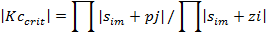

- Discuss the effects on BIBO stability due to the switch from a P controller to either a PD controller or a PI controller. Which one is the best? Why?

Per sostituire un controllore proporzionale P con uno proporzionale integrativo PI basta moltiplicare la Gp (funzione di trasferimento del nostro processo ad anello aperto) per una Gpi del tipo Gpi=Kc*(1+1/(τI*s)). Questo equivale ad aggiungere all’attuale root locus uno zero con parte reale negativa ( zI= -1/τI) ed un polo nell’origine (pI=0+i*0) [denominato anche integrator da Matlab]. L’operazione può essere facilmente effettuata dalla finestra del Compensator editor che consente l’aggiunta di zeri e/o di poli. Una volta effettuata è possibile confrontare il valore di Kc critico con il precedente e verificare se sia conveniente o meno aggiungere un controllore PI piuttosto che un controllore P in base all’aumento o meno del valore di Kc critico. Assumendo τI=1, avremo quindi uno zero negativo reale (zI=-1) ed un polo all’origine, in tal caso il valore di Kc critico diviene (letto sempre dal Compensator editor quando il cursore magenta è sull’asse immaginario):
Kc_PI_Crit=0.49848
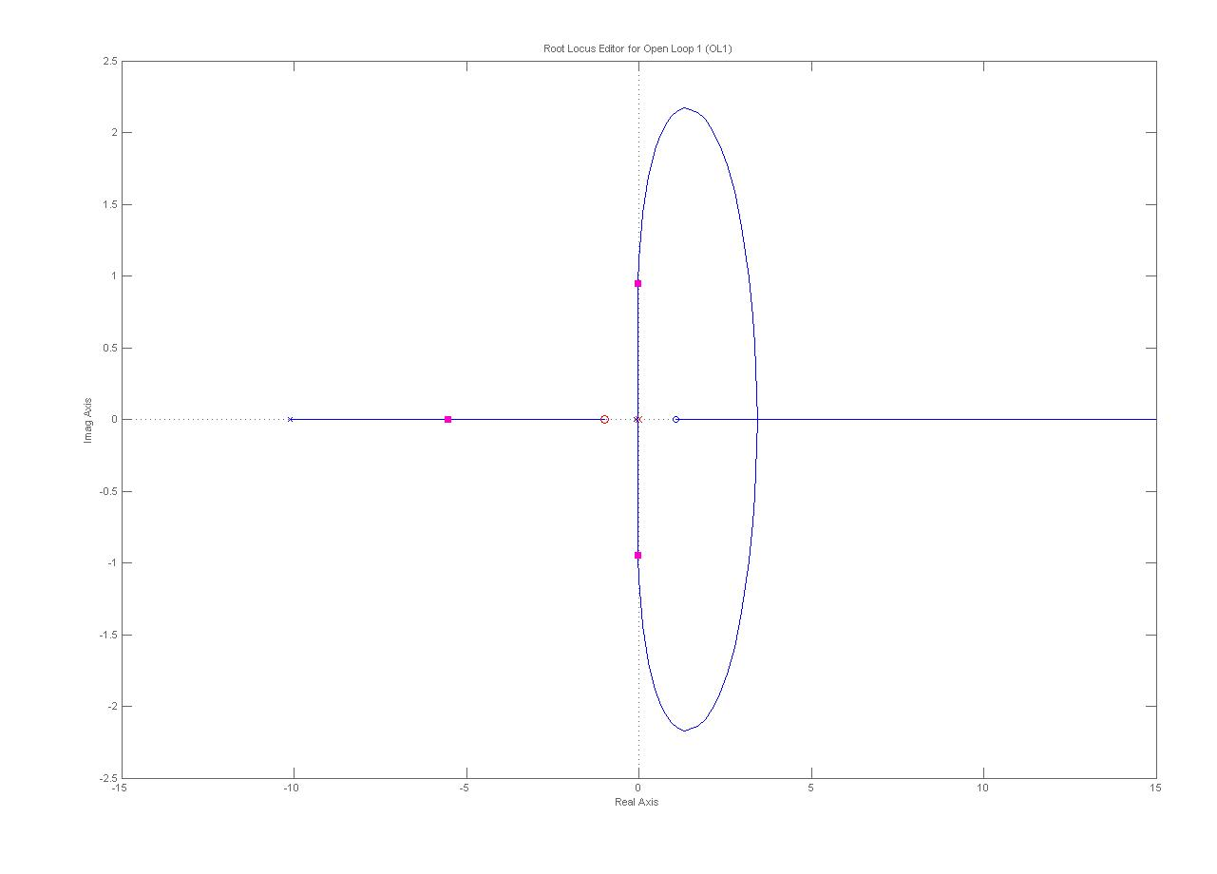
Per sostituire un controllore proporzionale P con uno proporzionale derivativo PD basta moltiplicare la Gp (funzione di trasferimento del nostro processo ad anello aperto) per una Gpd del tipo Gpd=Kc*(1+τD*s). Questo equivale ad aggiungere all’attuale root locus uno zero con parte reale negativa ( zD= -1/τD). L’operazione può essere facilmente effettuata dalla finestra del Compensator editor che consente l’aggiunta di zeri e/o di poli. Una volta effettuata è possibile confrontare il valore di Kc critico con il precedente e verificare se sia conveniente o meno aggiungere un controllore PD piuttosto che un controllore P in base all’aumento o meno del valore di Kc critico. Assumendo τD=1, avremo quindi uno zero negativo reale (zD=-1), in tal caso il valore di Kc critico diviene (letto sempre dal Compensator editor quando il cursore magenta è sull’asse immaginario): Kc_PD_crit->0

Il sistema già per Kc=0.2 è instabile.
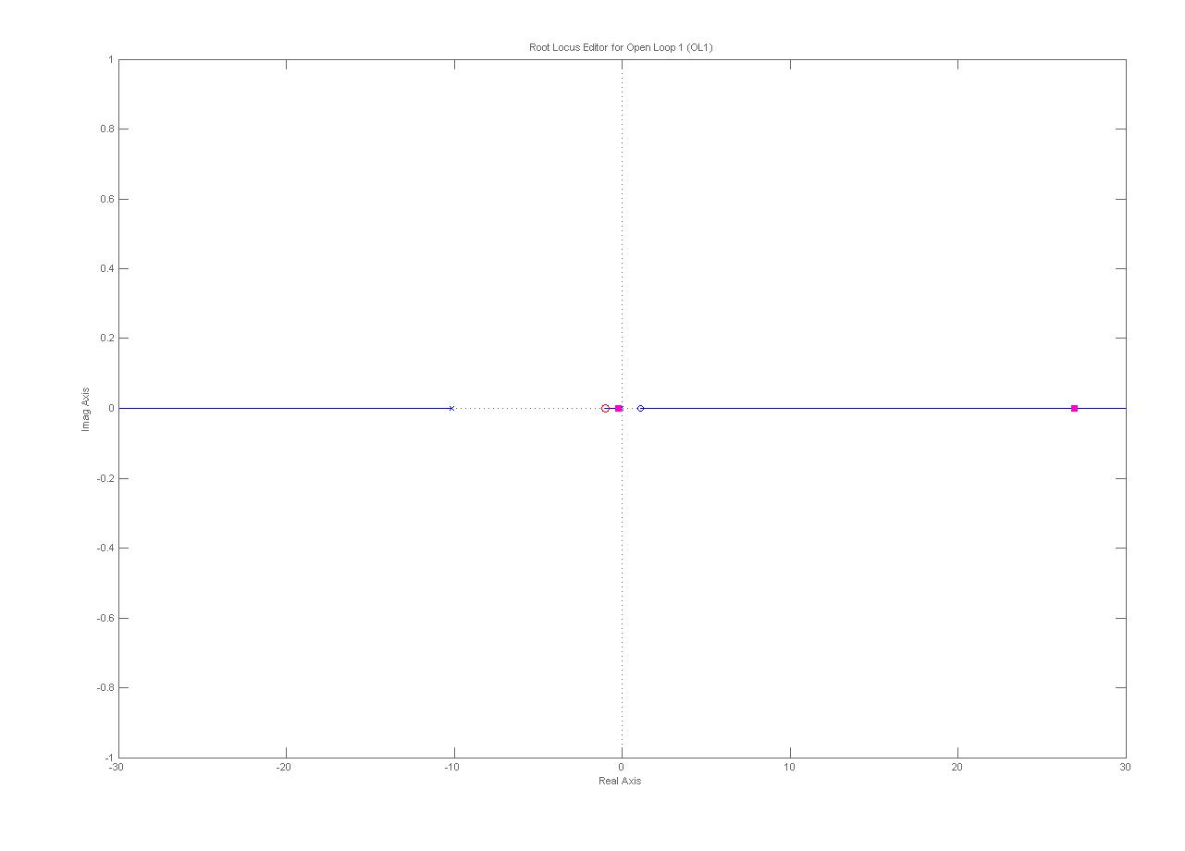
Conviene adottare un controllore di tipo proporzionale P che garantisce una banda di utilizzo di kc più ampia (Kc_crit=1.1). Al limite tra un controllore PI ed uno PD conviene il PI che garantisce una banda di utilizzo di kc più ampia (Kc_crit=0.5). Tra i tre la migliore soluzione resta il P se non consideriamo il probl. dell’OFFSET.

Part B: Frequency response
Make use of Matlab© and SisoTool resources and answer here the following questions for the above given linear transfer function:

- Plot the Bode Diagrams and attach them here
I diagrammi di Bode riguardano l’andamento di AR (rapporto di ampiezza ) e φ (fase o angolo di sfasamento) in funzione della frequenza (o meglio della pulsazione w) per un sistema ad anello aperto.

Per Kc=1
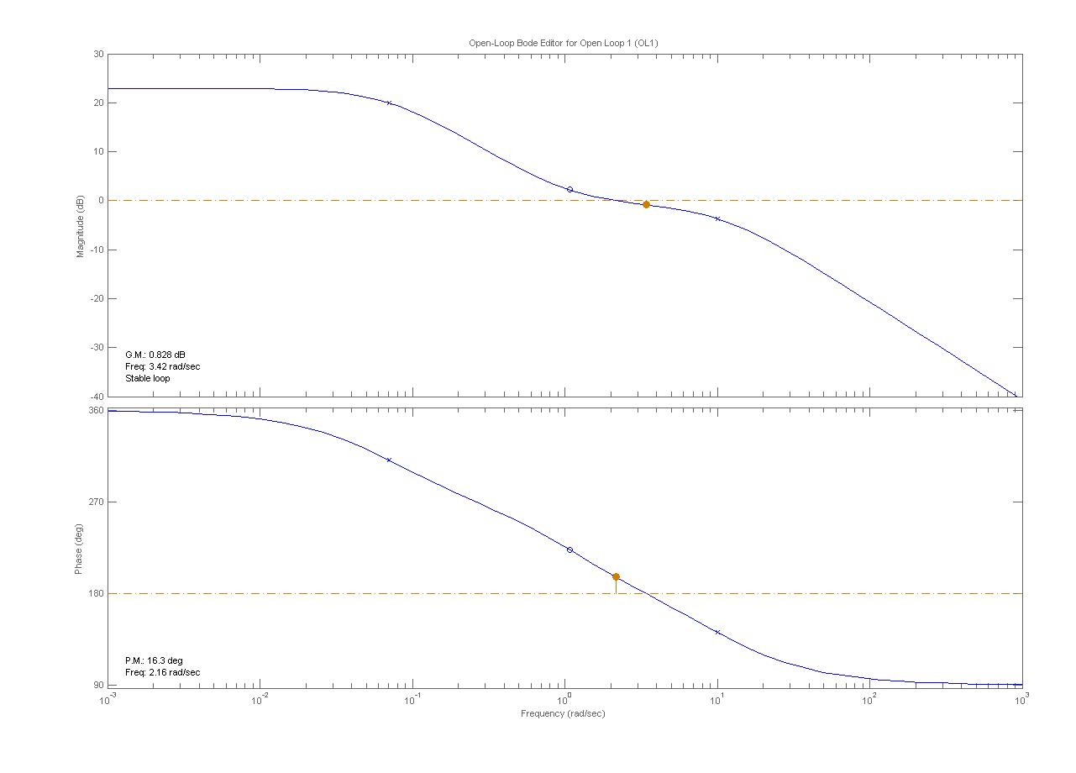
- Discuss the asymptotic behavior for low and high frequencies.

E’ possibile utilizzare i diagrammi asintotici di bode tramite la funzione asbode (non inclusa in sisotool quindi caricarla da workspace). Per farlo è necessario prima inizializzare i vettori numeratore e denominatore della transfer function:
>> Gp=tf(Gp)

Transfer function:
-9.259 s + 10
----------------------
s^2 + 10.19 s + 0.7123

>> NUM=[-9.259 10]

NUM =

-9.2590 10.0000

>> DEN=[1 10.19 0.7123]

DEN =

1.0000 10.1900 0.7123

>> asbode(NUM,DEN)

Guadagno: K = 14.039, K_db = 23 db, phi = 0 deg
Zero reale: z = 1.080, tau = -0.926, 1/|tau| = 1.080, phi = da 0 a -90 deg
Polo reale: p = -10.120, tau = 0.099, 1/|tau| = 10.120, phi = da 0 a -90 deg
Polo reale: p = -0.070, tau = 14.207, 1/|tau| = 0.070, phi = da 0 a -90 deg
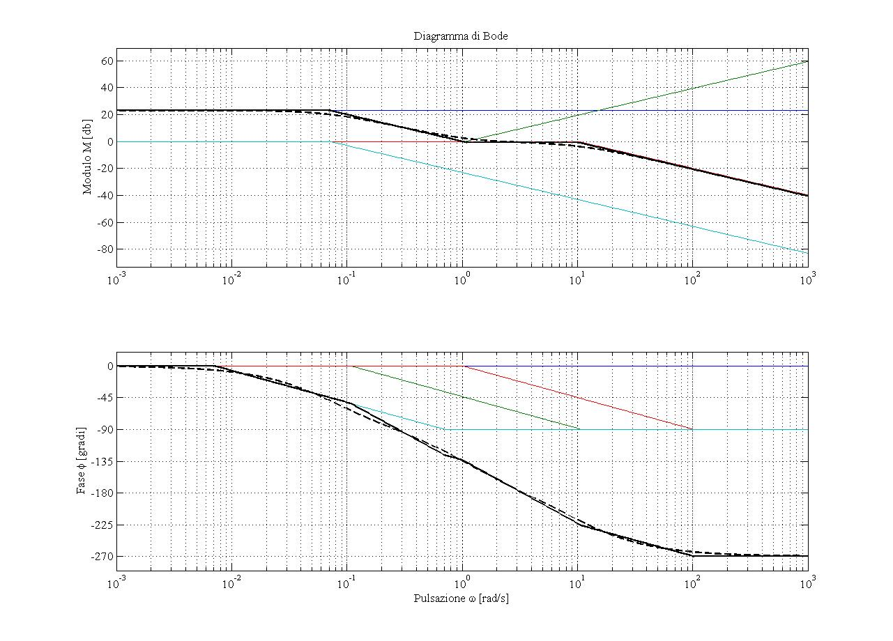
I diagrammi asintotici di Bode evidenziano con maggior chiarezza quello che si evince dai diagrammi di Bode reali.
La curva tratteggiata indica i diagrammi reali. La curva continua nera indica i diagrammi asintotici, che viene disegnata come una spezzata. Le curve continue colorate sono i diagrammi asintotici dei sistemi componenti (sottosistemi). Questo è valido sia per il diagramma di AR che per il diagramma di fase.

Da questi diagrammi quindi deduciamo che:
Basse frequenze (w->0):
AR → 23 dB (espresso in decibel) fase→0°
Alte frequenze (w->∞):

AR → 0 (in valore assoluto e non in decibel) fase→-270°

- Does a resonance frequency exist? How much is it?

La frequenza di risonanza esiste per sistemi underdamped (o può esistere anche per sistemi di ordine superiore se sono composti da sottosistemi in serie con un sistema di 2° ordine underdamped) quando il fattore di smorzamento (damping factor) ζ<0.707 ovvero .
Dunque, data l’equazione caratteristica di un sistema di secondo ordine:
La forma della risposta y(t) nel dominio del tempo dipende dalla collocazione dei due poli, che sono le soluzioni dell’equazione caratteristica, sul piano complesso. Si possono distinguere 3 casi:
1)Quando ζ>1 si hanno due poli reali e distinti ed il sistema è di tipo overdamped;
2)Quando ζ=1 si hanno due poli reali e coincidenti ed il sistema è di tipo critically damped;
3)Quando ζ<1 si hanno due poli complessi e coniugati ed il sistema è di tipo underdamped.

In tal caso ζ deve essere maggiore di 1, infatti abbiamo due poli reali e distinti negativi. Dunque non può esservi risonanza.
Questo è evidente anche dal fatto che la curva di AR vs w non presenta massimo.

- Does a crossover frequency exist? How much is it?

La frequenza di crossover è quel particolare valore della pulsazione cui corrisponde un ritardo di fase φ pari a 180°.Ovvero .
Wco=3.42 rad/sec (letta dal grafico

- Does a gain crossover frequency exist? How much is it?
Essa è anche detta frequenza di attraversamento del guadagno è del quel particolare valore della pulsazione cui corrisponde un modulo AR unitario. Ovvero .
Wgc=2.16 rad/s

- Check, on the base of the Bode stability criterion, if the above system is closed-loop stable and calculate the gain margin.

Il criterio di stabilità di Bode stabilisce che il processo closed loop è stabile se l’ amplitude ratio (rapporto di ampiezza o modulo AR) della corrispondente funzione di trasferimento ad anello aperto è minore di 1 alla frequenza di crossover .Questo significa che se il rapporto di ampiezza AR della funzione di trasferimento ad anello aperto risulta maggiore di 1 alla frequenza di crossover allora il sistema è BIBO instabile. Nel caso in cui il rapporto di ampiezza della funzione di trasferimento open loop AR=1 in corrispondenza della frequenza di crossover , allora si avrebbe una condizione di stabilità marginale, ove il sistema ad anello chiuso risponderebbe ad un input limitato con una risposta oscillante ad ampiezza costante nel tempo.

Il criterio di stabilità di Bode non è applicabile direttamente a sistemi con le seguenti caratteristiche:
Gain negativo (inteso come Kc);
La funzione di trasferimento non è stabile ad anello aperto (presenta poli con parte reale positiva);
La funzione di trasferimento presenta uno o più zeri con parte reale positiva;
Il diagramma di fase esibisce più di una frequenza di crossover (ovvero non è monotono);
Il diagramma dell’amplitude ratio (AR) presenta più di una frequenza di gain crossover (ovvero non è monotono);
In tal caso dunque non è possibile usare il criterio di stabilità di Bode in quanto è presente uno zero positivo e un comportamento non monotono di AR.
Per il gain margin è possibile usare il comando [GM,PM,Wgc,Wpc]=margin(G) restituisce il gain margin, il phase margin e la frequenza di gain crossover e di phase crossover
> [GM,PM,wco,wgc]=margin(Gp)

GM =

1.1000

PM =

16.3202

wco =

3.4223

wgc =

2.1634

- Plot the Nyquist diagram and attach it here
Per Kc=1
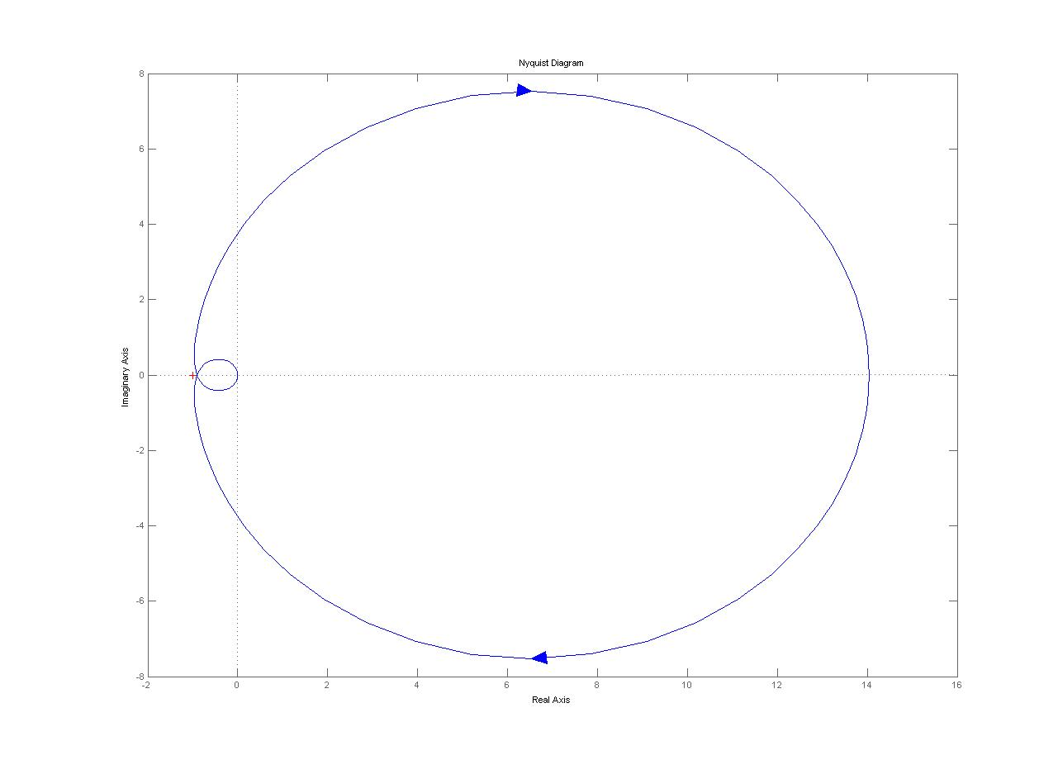
- Check, on the base of the Nyquist stability criterion, if the above system is closed-loop stable
Il criterio generale di stabilità di Nyquist afferma che il sistema ad anello chiuso è asintoticamente stabile se e solo se quando w (la pulsazione) è fatta variare da -∞ a +∞ , il diagramma polare completo della funzione di trasferimento ad anello aperto Gol(jw) (diagramma di Nyquist) soddisfa contemporaneamente tutte le seguenti condizioni:
1)Non intercetta il punto (-1+j0);
2)Gira intorno al punto (-1+j0) tante volte in senso antiorario quant’è il numero di poli aventi parte reale positiva nella funzione di trasferimento ad anello aperto Gol(jw);
3)Conta tanti mezzi giri nella direzione di rotazione antioraria, anche senza circondare il punto (-1+j0), quant’è il numero dei poli puramente immaginari.

In tal caso non vi sono poli a parte reale positiva né puramente immaginari e visto che il diagramma non circonda il punto (-1+j0), il sistema è stabile per Nyquist

- Calculate the phase margin
Riportato sopra

10)By changing K_{c}, calculate its limiting value and compare it with the previous value found from the root locus
Il Gain Margin è definito come : GM=1/ARc, dove ARc è il rapporto di ampiezza in corrispondenza della frequenza di crossover.
Poniamo ARc=|Gp(jwc)|=1/a , dove wc è la frequenza di crossover, dunque sarà Gp(jwc)= -1/a, infatti per w=wc risulta φ=-180°. Dunque se aumentiamo il gain Kc da unitario al valore Kc=a, necessariamente la nuova funzione di trasferimento ad anello aperto Gt=Kc*Gp diverrà Gt=a*Gp. In particolare in corrispondenza del valore di phase crossover sarà:
Gt(jwc)=a*Gp(jwc)=a*-1/a=-1 , ovvero avrà raggiunto una condizione di stabilità marginale, infatti in tal caso |Gt(jwc)|=1 e φ=180°. Dunque il valore critico del gain Kc saraà proprio Kc=a=1/ARc=GM.
Kc_crit=1.1

Leggermente superiore a quello del root locus evidentemente in quanto quest’ultimo è stato determinato per via grafica ed è soggetto ad errore

If the same dynamic process is now affected by a dead time, with the following linear transfer function,

$$G_{p}=\frac{\frac{n+0\text{.}5}{n−0\text{.}5}−s}{\left(0\text{.}1\frac{n+0\text{.}5}{n−0\text{.}5}s^{2}+1\text{.}1s+\frac{1}{n}\right)}e^{−\text{ns}}$$
>> Gp=tf(Gp*exp(-13*s))

Transfer function:
-9.259 s + 10
exp(-13*s) * ----------------------
s^2 + 10.19 s + 0.7123

- compare its frequency response to the previous case and discuss the differences, mainly with respect to stability
usando Nyquist per Kc=1
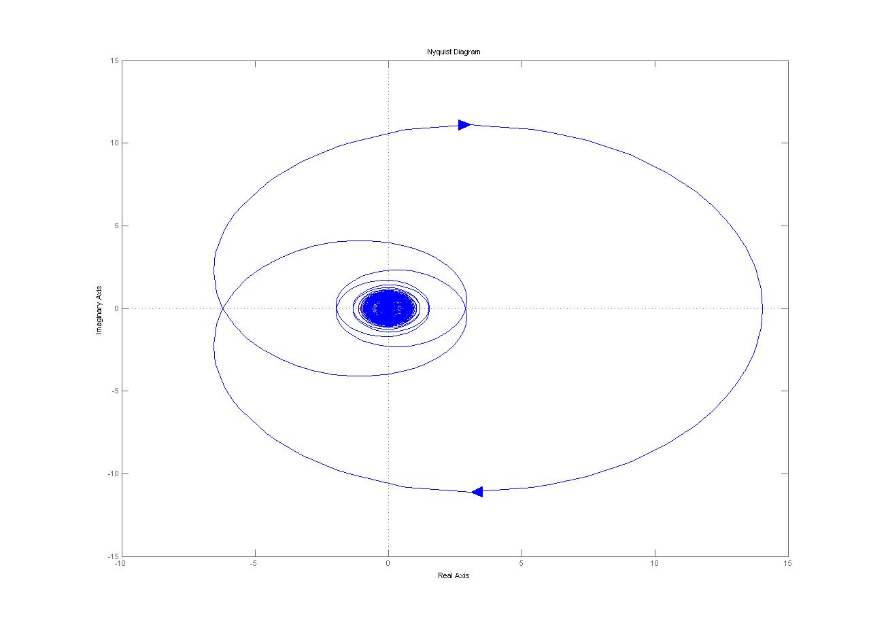
E’ evidente che il diagramma di nyquist stavolta gira intorno al punto (-1+j0) più volte, senza che siano presenti poli a parte reale positiva, dunque per il criterio di stabilità di nyquist questo sistema è closed loop instabile (per Kc=1)

Part C: Dynamic responses in the time domain
= = =

